Alkoholiregister
Tehniline kirjeldus

Järgnevalt on välja toodud ülevaatlikud lihtsustatud skeemid valdkonnas orienteerumiseks. Täpsemad detailid on lähtekoodis ja andmebaasis.

Suhtlus

Noole suund näitab initsiatiivi suunda.

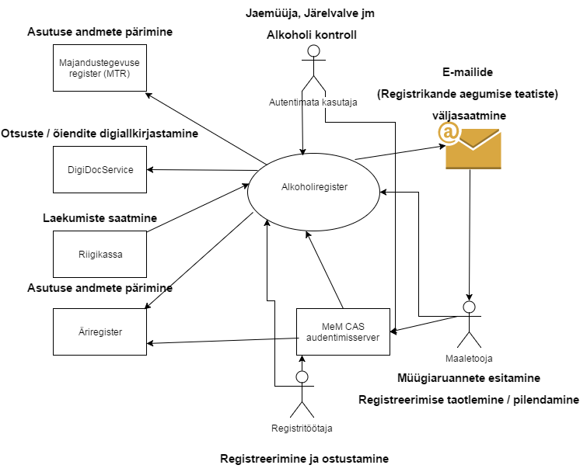

Süsteemidevaheline suhtlus toimub üle X-tee (Versiooni 6), milles suhtes Alkoholiregister on nii tarbija (infosüsteem) kui ka pakkuja (andmekogu). Tuvastamine toimub läbi CAS (SSO) süsteemi.

Arhitektuur

Noole suund näitab initsiatiivi suunda.

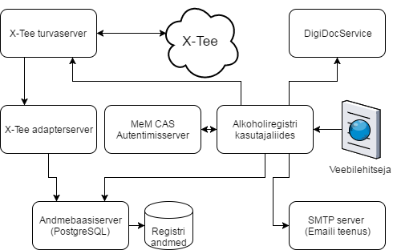

Tehnoloogiad

Adapterserver “alkor2”
Java, AXIS1.4

Laekumiste laadija
Java, AXIS1.4 klient

Alkoholiregistri kasutajaliides ja backend
Java 1.7
WildFly 10 (veebiserver-rakendusserver)
Spring 3 – custom servletid
GWT (Google Widget Toolkit) – põhiosa kasutajaliidesest
RPC (Remote Procedure Calls)
iText - PDF generaator
Hibernate
JDBC, Postgre JDBC draiver
AXIS1.4 klient
log4j – üldine failipõhine logimine
EJB3 – levitamise vahend
SMTP – maili saatmine
Cron (cronbeans) – teavituste saatmise käivitamine, korrastamine

Autentimine

MeM CAS autentimisserver

Digiallkirjastamine

DigiDocService veebiteenus

Andmebaasiserver
PostgreSQL 9.4

Automaatika

Korrapäraselt toimuvad automaatsed protsessid.

regEntryExpireNotificationJob – käivitub 06:00
Saadab teavitused kasutajatele
regEntryExpiredProcessJob – käivitub 03:00
Töötleb aeguma hakkavat taotlust (värvib lillaks jne)
extendUntilApplicationExpiredProcessJob – käivitub 05:00
Saadab teavitused ettevõtetele, kelle juba pikendatud taotus hakkab aeguma
notEnteredApplicationsJob – käivitub 04:00
Kustutab poolikud sisestused (mida taotleja lisas, aga ei esitatud. Konfigureeritav)

Platvorm

Serveri riistvara: Virtualiseeritud VMware 5.5 keskkonnas, 4xCPU, 4GB RAM, 200GB HDD.
Opsüsteem: Ubuntu 5.3.1 64bit

Turvalisus

ISKE skaala järgi on registri turvaklass: K2T1S1.

Lisaks on oluline töö sertifikaatidega. Eesmärk on hoida turvalisus tasemel B
https://www.ssllabs.com/ssltest/analyze.html?d=alkoreg.agri.ee

Andmestik

Noole ots viitab üheselt määratud objektile.

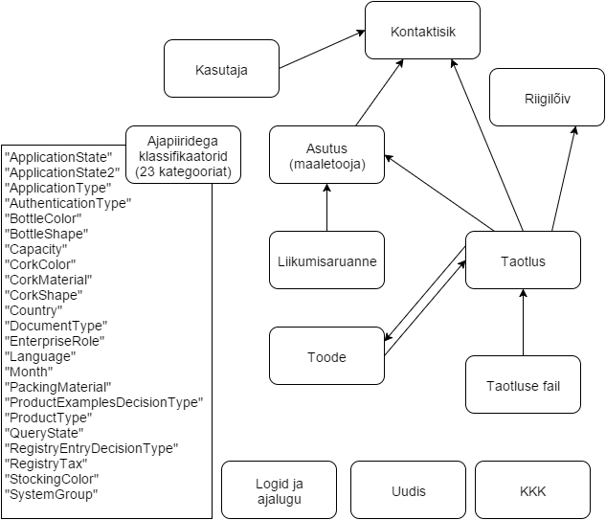

Taotluse juures olevaid faile (algsed registreerimiseks vajalikud, VTA otsused ja õiendid, pakendietiketid) hoitakse failisüsteemis.

Kõigist olulistest tabelitest on olemas “snapshotid” ajaloo all. Mõningaid logitabeleid kasutatakse ka arvutustes (seega logikirjed ei aegu ega kuulu hävitamisele).

